
030 มาตรการส่งเสริมคุณธรรมและความโปร่งใสภายใน หน่วยงาน
- ที่มาและความสำคัญ
ตามที่ สำนักประเมินคุณธรรมและความโปร่งใส สำนักงานคณะกรรมการป้องกันและปราบปรามการทุจริตแห่งชาติ ได้พัฒนาการประเมินคุณธรรมและความโปร่งใสในการดำเนินงานของหน่วยงานภาครัฐ (Integrity and Transparency Assessment: ITA) ระยะที่ 2 (พ.ศ. 2566 – 2570) ให้เชื่อมโยงกับบทบาท ภารกิจ ของหน่วยงานภาครัฐ เพื่อให้บรรลุเป้าหมายแผนปฏิบัติกรต่อต้านการทุจริตและประพฤติมิชอบ ระยะที่ 2 (พ.ศ. 2566 – 2570) โดยมีเป้าหมายให้ภาพรวมประเทศไทยปลอดการทุจริตและประพฤติมิชอบ หน่วยงานภาครัฐมีการดำเนินงานอย่างโปร่งใส การทุจริตมีแนวโน้มลดลง และประชาชนมีทัศนคติที่ไม่ยอมรับการทุจริต ซึ่งส่งผลให้การรับรู้ของนานาประเทศเกี่ยวกับการทุจริตของประเทศไทย มีแนวโน้มดีขึ้น โดยสะท้อนผ่านผลการประเมินดัชนีการรับรู้การทุจริต (Corruption Perceptions Index: CPI) ที่สูงขึ้นอันจะทำให้ประเทศไทยได้รับการยอมรับจากนานาชาติในเรื่องการป้องกันและปราบปรามการทุจริต
เมื่อวันที่ 21 ธันวาคม พ.ศ. 2563 ประธานกรรมการ ป.ป.ช. มอบนโยบายผ่านที่ประชุมคณะอนุกรรมการขับเคลื่อนการส่งเสริมและสนับสนุนให้ประชาชนและหน่วยงานของรัฐมีส่วนร่วมในการป้องกันและปราบปรามกรทุจริตเขตพื้นที่กรุงเทพมหานคร ครั้งที่ 2/2563 เมื่อวันที่ 21 ธันวาคม พ.ศ. 2563 ให้สำนักประเมินคุณธรรมและความโปร่งใส ศึกษาแนวทางและหารือกับสำนักงานตำรวจแห่งชาติในการขยายการประเมินคุณธรรมและความโปร่งใสในการดำเนินงานของหน่วยงานภาครัฐ (Integrity and Transparency Assessment: ITA) ลงสู่ “สถานีตำรวจนครบาล” เพื่อให้เกิดกลไกการมีส่วนร่วมและเกิดการป้องกันการทุจริตในเชิงพื้นที่ (Area)เขตกรุงเทพมหานครอย่างเป็นรูปธรรมที่ชัดเจน คู่ขนานไปกับการขยายการประเมินคุณธรรมและความโปร่งใสในการดำเนินงานของหน่วยงานภาครัฐ (Integrity and Transparency Assessment: ITA) ลงสู่ สำนักงานเขต กรุงเทพมหานคร ที่สำนักประเมินคุณธรรมและความโปร่งใสได้ดำเนินการไปแล้ว ตั้งแต่ในปีงบประมาณ พ.ศ. 2562 ต่อเนื่องมาจนถึงปัจจุบัน ซึ่งจะเป็นเครื่องมือที่สำคัญในการเสริมสร้างการมีส่วนร่วมในการป้องกันการทุจริต โดยเฉพาะในมิติของหน่วยงานในกระบวนการยุติธรรม ทั้งนี้ สำนักงานตำรวจแห่งชาติได้เห็นชอบ พร้อมให้ความร่วมมือและรับดำเนินการตามที่สำนักงาน ป.ป.ช. เสนอ

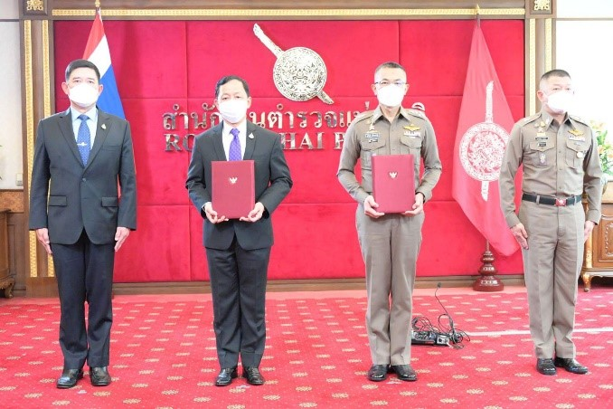
ต่อมา เมื่อวันที่ 23 กรกฎาคม 2564 สำนักงานคณะกรรมการป้องกันและปราบปรามการทุจริตแห่งชาติ ได้ร่วมกับ สำนักงานตำรวจแห่งชาติ โดย พลตำรวจเอก วัชรพล ประสารราชกิจ ประธานกรรมการ ป.ป.ช. และพลตำรวจเอก สุวัฒน์ แจ้งยอดสุข ผู้บัญชาการตำรวจแห่งชาติ ซึ่งดำรงตำแหน่งขณะนั้น แสดงเจตนารมณ์ร่วมระหว่าง สำนักงานคณะกรรมการป้องกันและปราบปรามการทุจริตแห่งชาติ และ สำนักงานตำรวจแห่งชาติ ขยายการประเมินคุณธรรมและความโปร่งใสในการดำเนินงานของหน่วยงานภาครัฐ (Integrity and Transparency Assessment : ITA) สู่สถานีตำรวจทั่วประเทศ
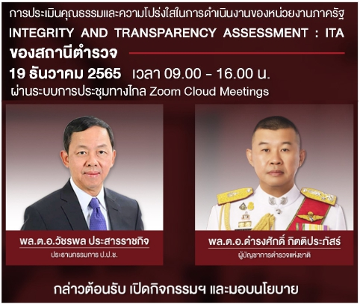
ในปีงบประมาณ 2566 วันที่ 19 ธันวาคม 2565 พลตำรวจเอก วัชรพล ประสารราชกิจ ประธานกรรมการ ป.ป.ช. และ พลตำรวจเอก ดำรงศักดิ์ กิตติประภัสร์ ผู้บัญชาการตำรวจแห่งชาติ เปิดกิจกรรม และมอบนโยบาย ขยายการประเมินคุณธรรมและความโปร่งใสในการดำเนินงานของหน่วยงานภาครัฐ (Integrity and Transparency Assessment : ITA) สู่สถานีตำรวจทั่วประเทศ แก่สถานีตำรวจทั่วประเทศ ทั้งนี้ได้กำหนดปฏิทินกิจกรรม เพื่อให้ สถานีตำรวจทั่วประเทศดำเนินการไปไปในทิศทางเดียวกัน
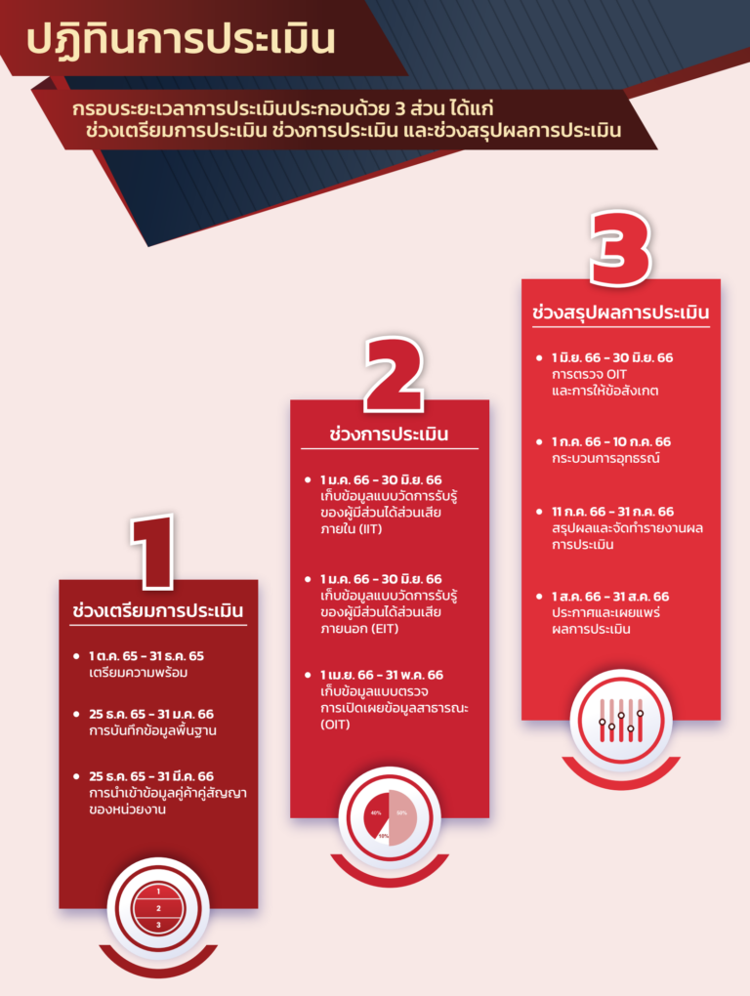
เพื่อการดำเนินการขับเคลื่อน การประเมินเป็นไปโดย เรียบร้อย มีประสิทธิภาพ และทันตามปฏิทินกิจกรรม สถานีตำรวจนครบาลลาดพร้าว ได้ดำเนินการเตรียมความพร้อมรับการประเมินคุณธรรมและความโปร่งใสในการดำเนินงานของหน่วยงานภาครัฐ (Integrity and Transparency Assessment : ITA) ของสถานีตำรวจนครบาล ประจำปีงบประมาณ พ.ศ.2566 รายละเอียดดังนี้

- การชี้แจงและให้ข้อมูลเกี่ยวกับการประเมินแก่ เจ้าหน้าที่ตำรวจในหน่วยงาน
เมื่อวันที่ ๓ ตุลาคม 2565 เวลา 10.00 น. สถานีตำรวจภูธรชนบท ได้จัดประชุมเตรียมความพร้อมรับการประเมินคุณธรรมและความโปร่งใสในการดำเนินงานของหน่วยงานภาครัฐ (Integrity and Transparency Assessment : ITA) ระดับหัวหน้าสายงาน ของสถานีตำรวจภูธรชนบท ประจำปีงบประมาณ พ.ศ.2566 โดยก่อนประชุม ได้อธิบาย ปรับพื้นฐานความรู้ความเข้าใจ แก่ รองผู้กำกับการ/หัวหน้าทุกส่วนงาน ผ่าน วีดีทัศน์ Clinic Police ITA จาก สำนักงาน ป.ป.ช.

จากนั้นได้เริ่มการประชุมเตรียมความพร้อมรับการประเมินคุณธรรมและความโปร่งใสในการดำเนินงานของหน่วยงานภาครัฐ (Integrity and Transparency Assessment : ITA) ของสถานีตำรวจภูธรชนบท ครั้งที่ 1/2566 วันที่ ๓ ตุลาคม ๒๕๖๕ ประจำปีงบประมาณ พ.ศ.๒๕๖๖ รายละเอียดเนื้อหาการประชุม โดยสรุป ปรากฎตามรายงานการประชุมนี้
ภาพถ่ายการประชุมเตรียมความพร้อมรับการประเมินคุณธรรมและความโปร่งใสในการดำเนินงานของหน่วยงานภาครัฐ (Integrity and Transparency Assessment : ITA) ของสถานีตำรวจภูธรชนบท ครั้งที่ 1/2566 วันที่ 5 ตุลาคม 2565
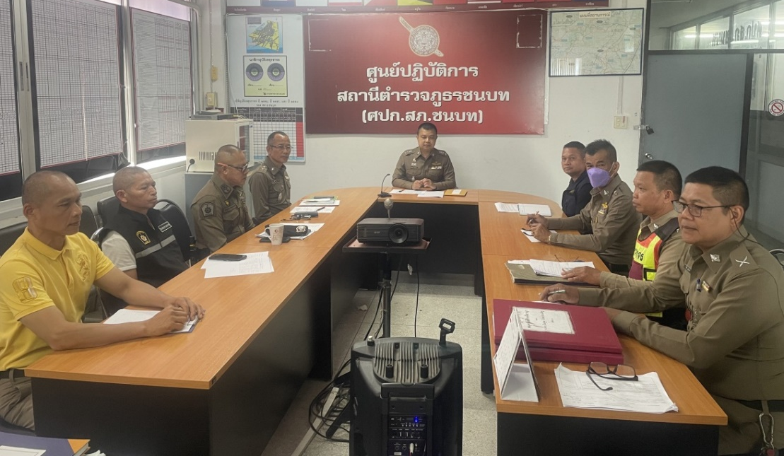
เมื่อเสร็จจากการประชุม รองผู้กำกับการหัวหน้าแต่ละสายงาน ได้ประชุมชี้แจง ทำความเข้าใจแก่ผู้ปฏิบัติงาน ในสายงานเพื่อกำหนดแนวทางกิจกรรมในการปฏิบัติขับเคลื่อนการประเมินคุณธรรมและความโปร่งใสในการดำเนินงานของหน่วยงานภาครัฐ (Integrity and Transparency Assessment : ITA) ให้เป็นไปโดยเรียบร้อย มีประสิทธิภาพ รวดเร็วตามกรอบระยะเวลาการประเมินที่กำหนดไว้
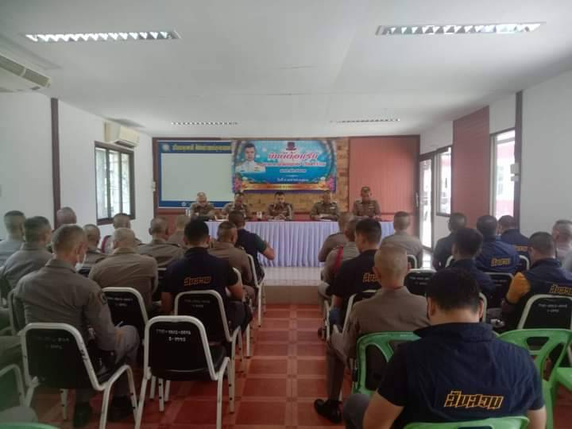
ประชุมงาน ITA ป้องกันปราบปราม
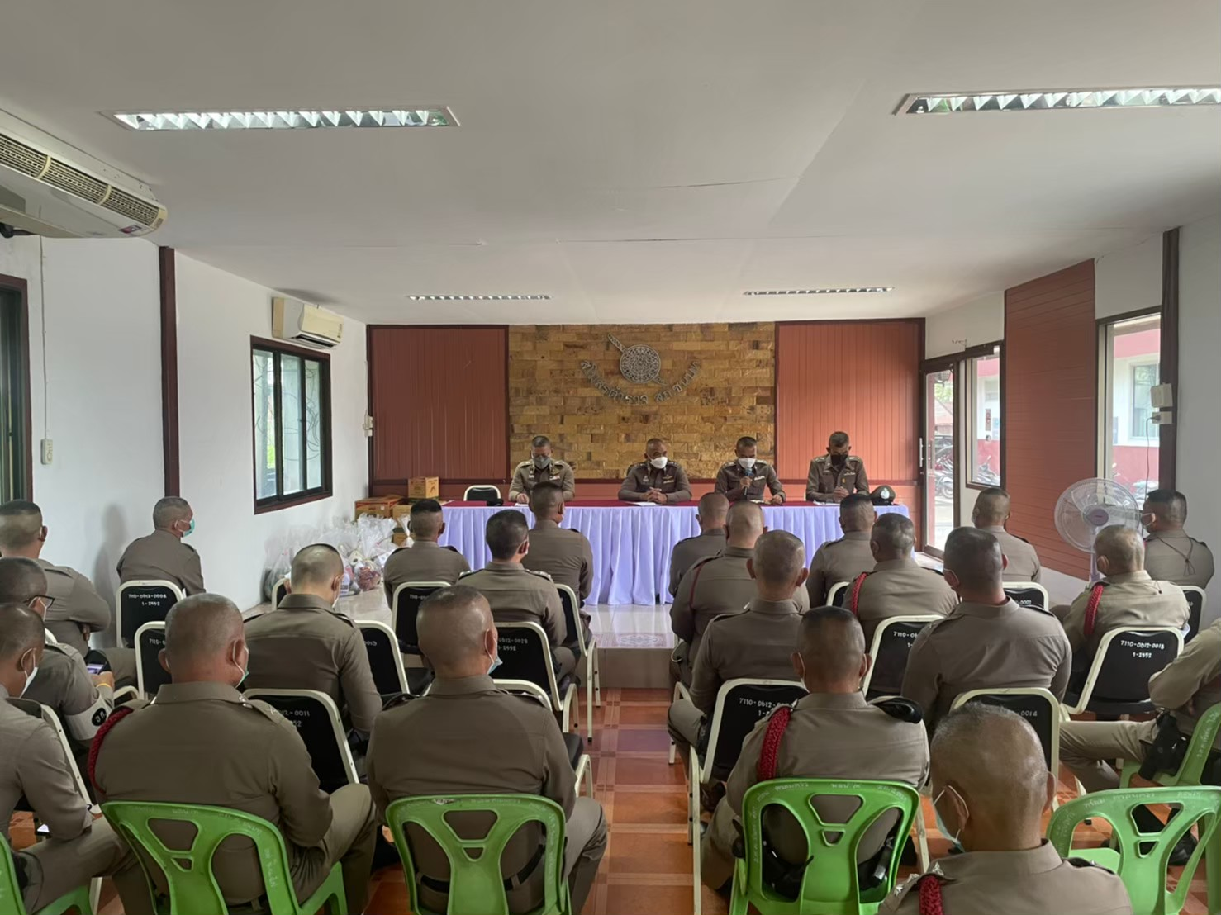

ประชุมงาน ITA สืบสวน
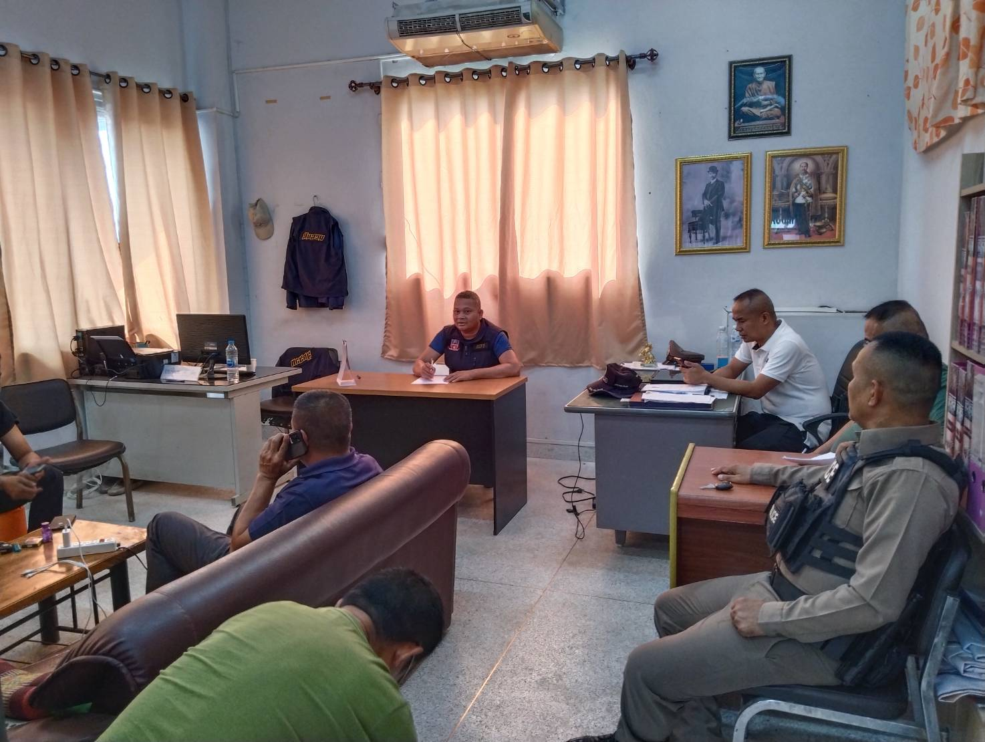
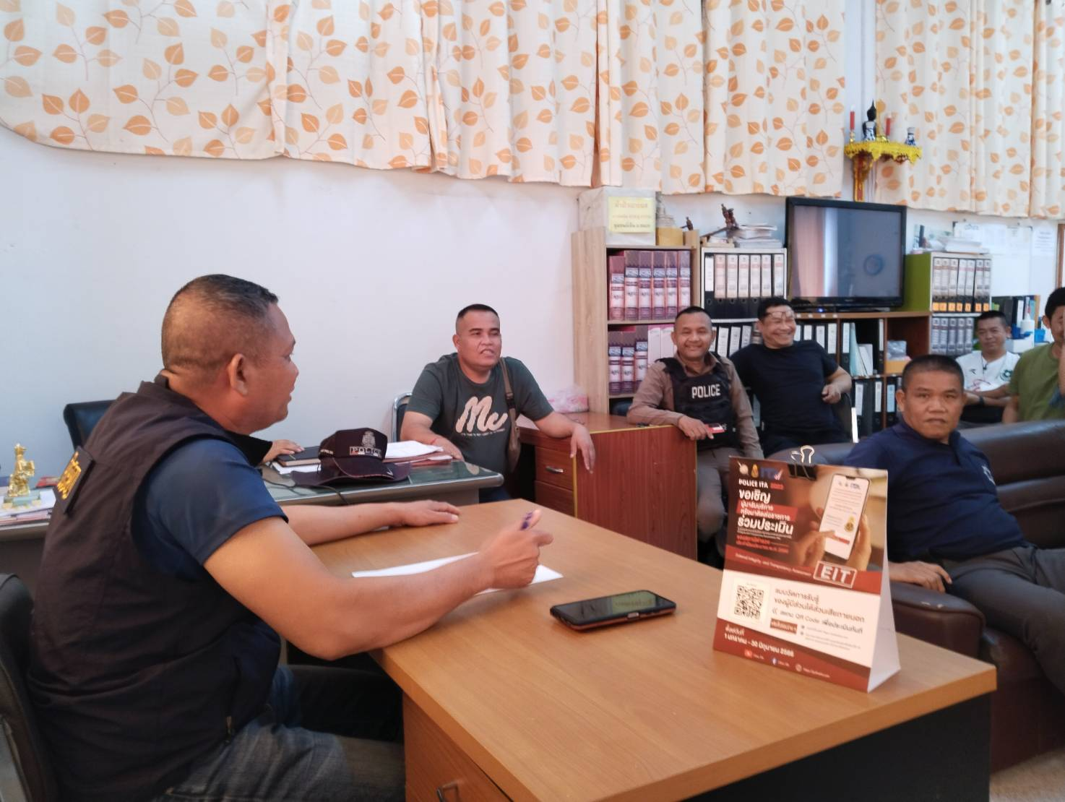
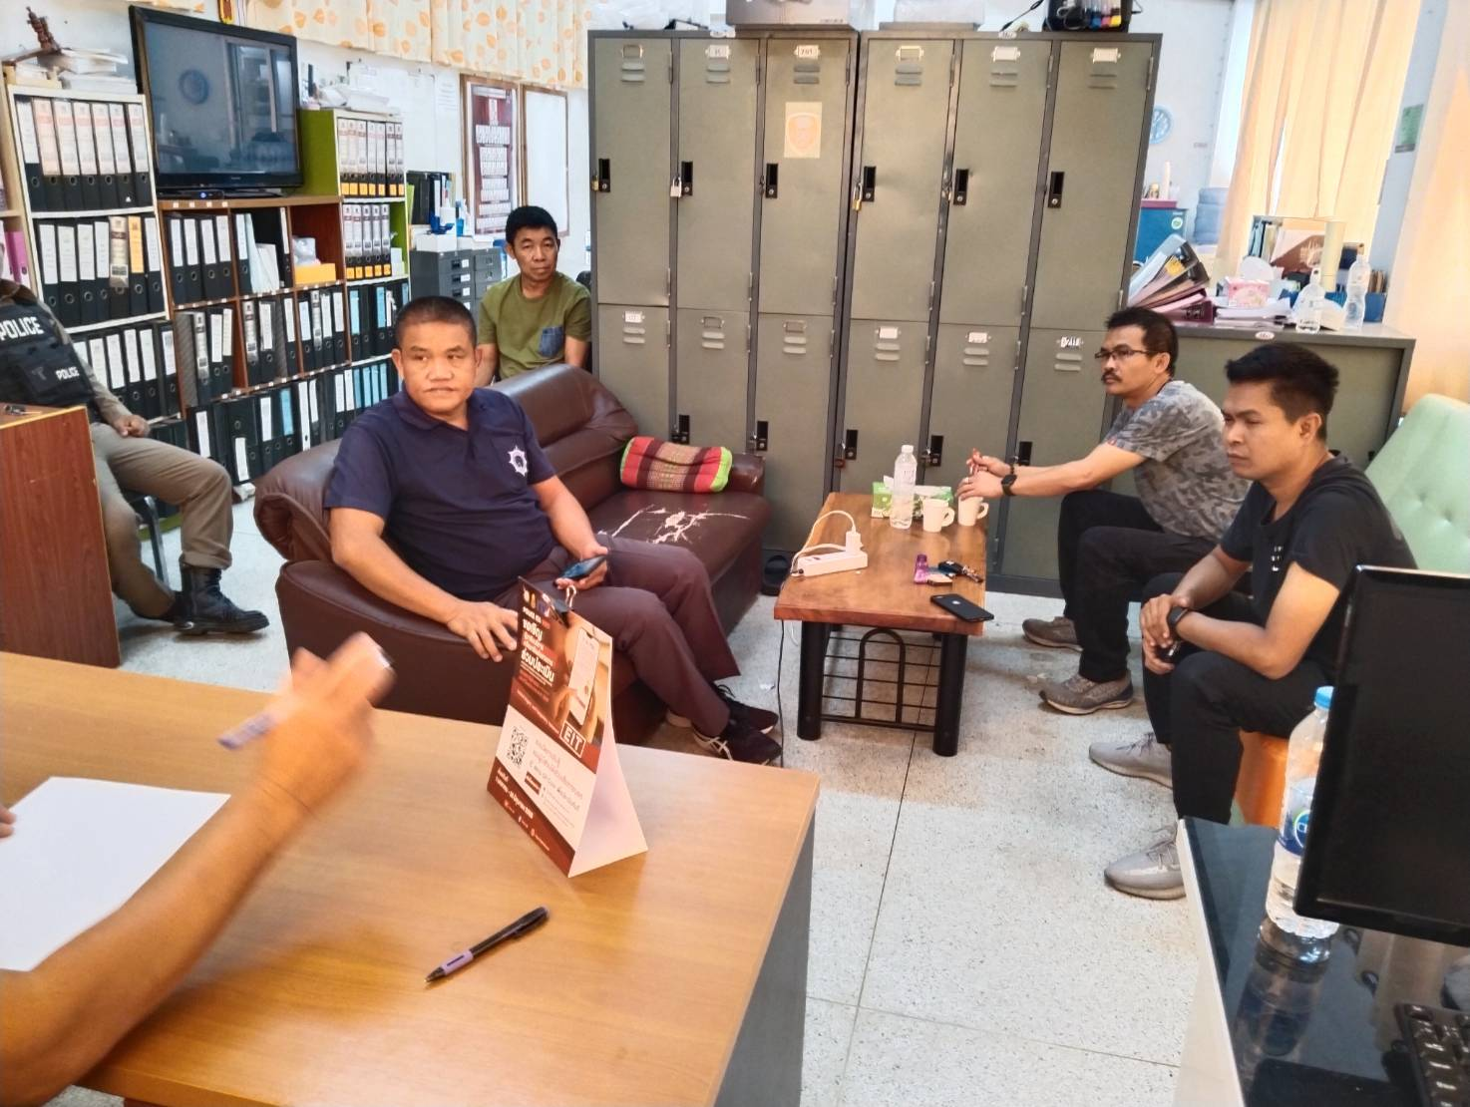
ประชุมงาน ITA จราจร
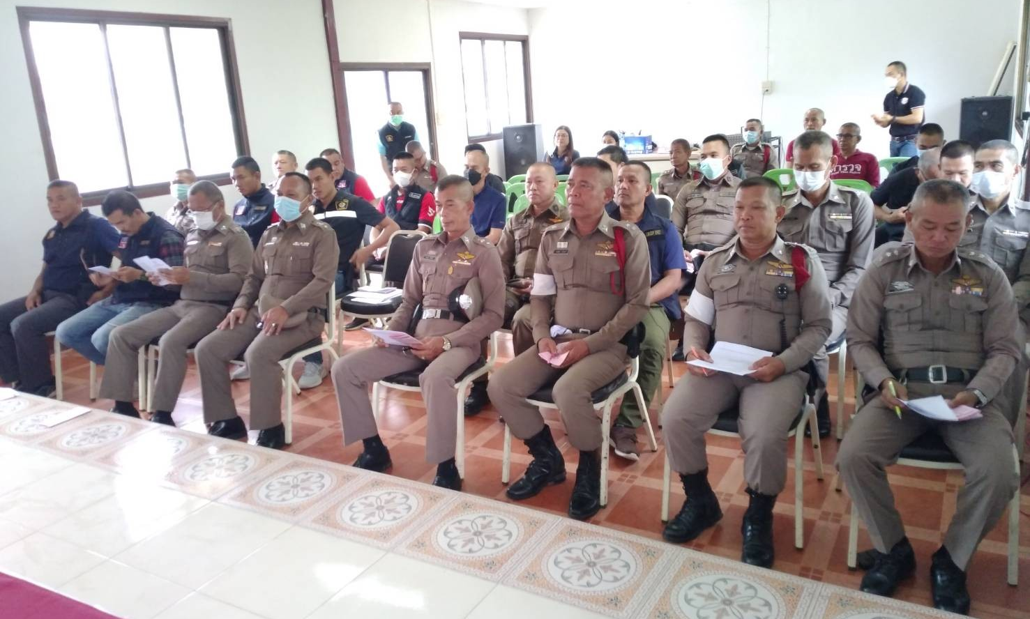
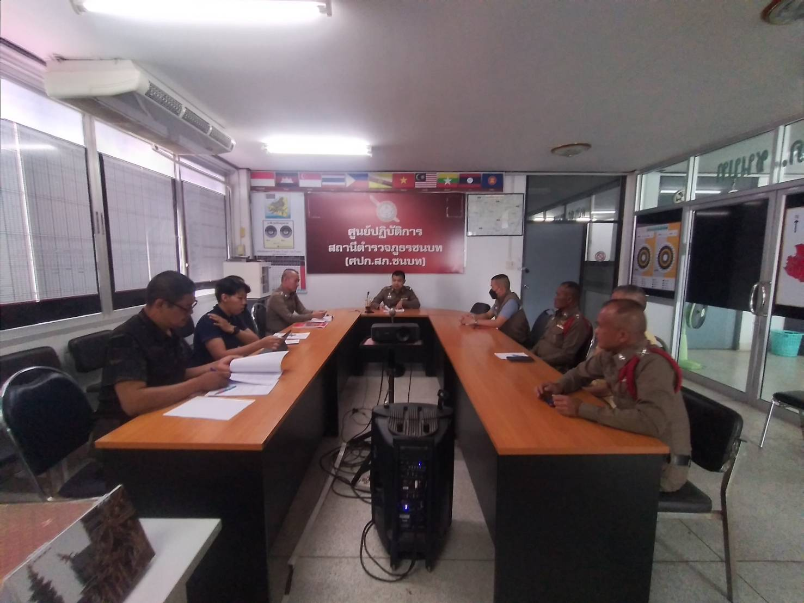
ประชุมงาน ITA สอบสวน
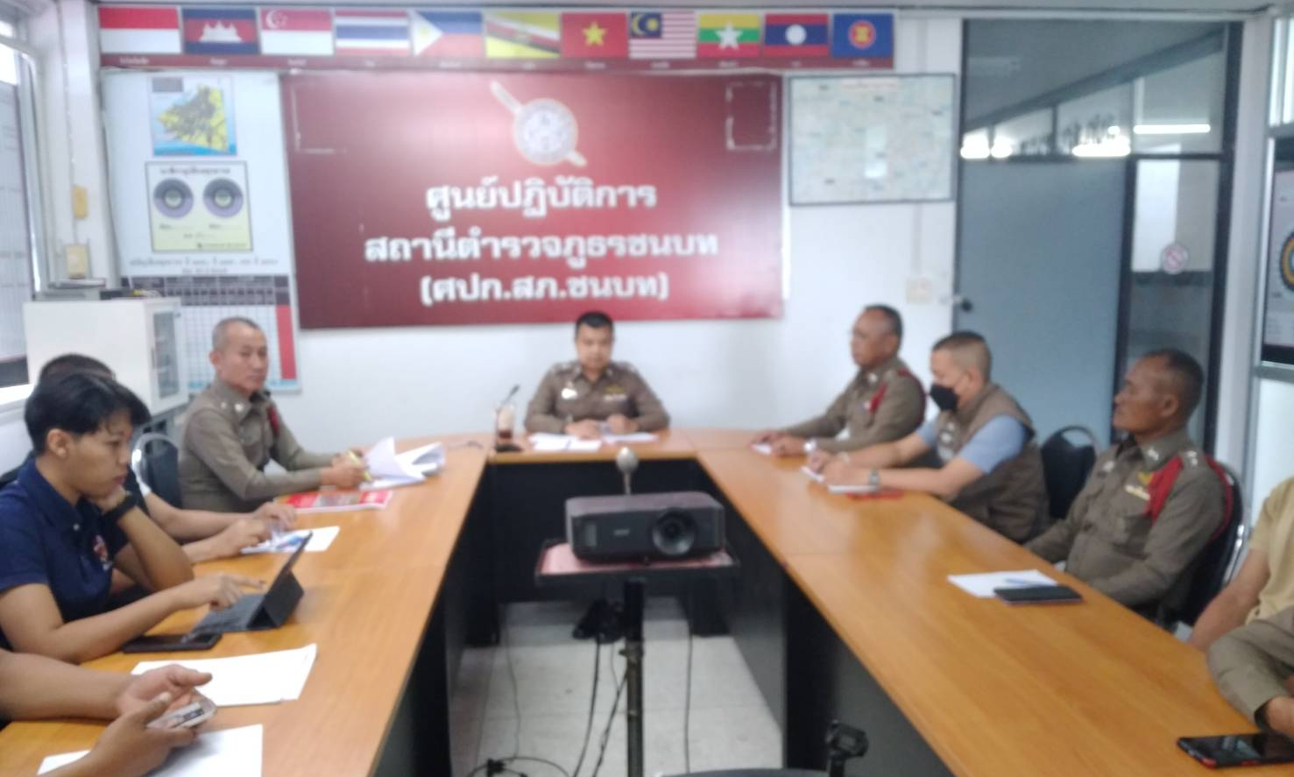

ประชุมงาน ITA อำนวยการ
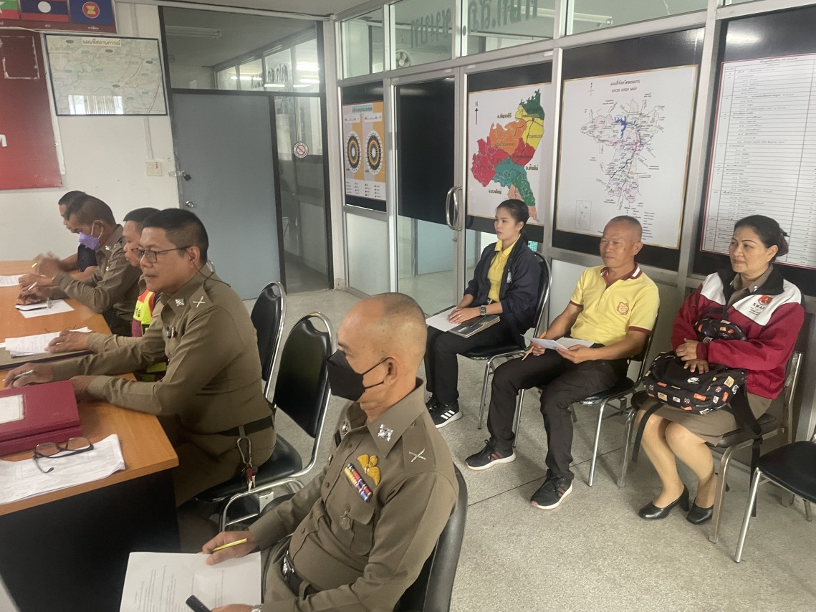
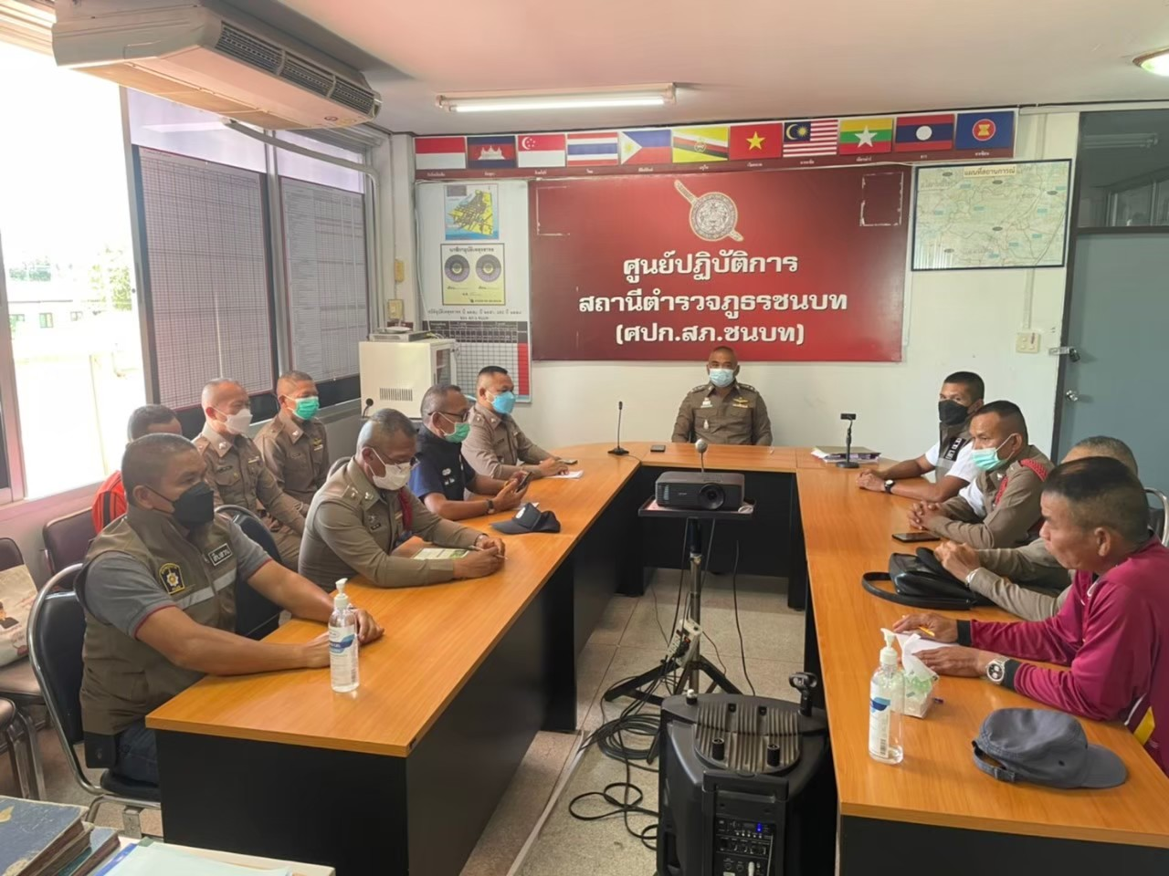
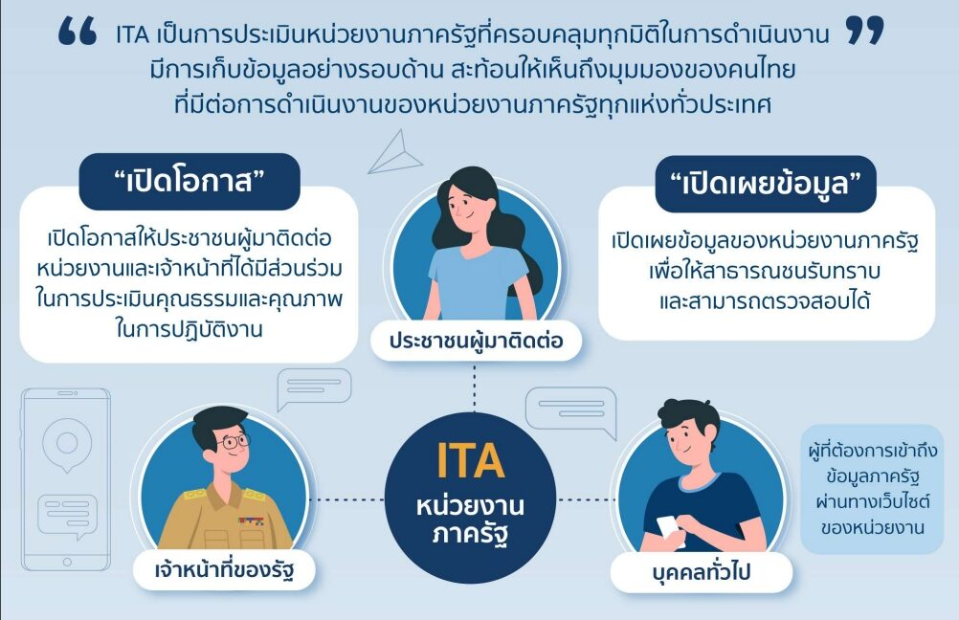
- การศึกษาและวิเคราะห์กรอบการประเมิน ประเด็นที่ต้องปรับปรุง/ยกระดับการพัฒนา

การศึกษาขั้นตอน และกรอบระยะเวลาการประเมิน
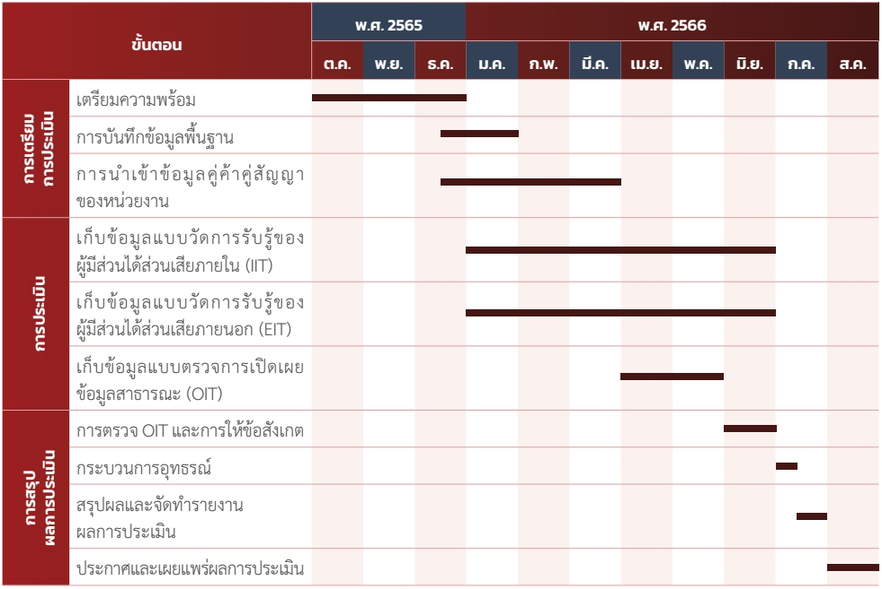

การศึกษาคู่มือการประเมิน POLICEITA 2023 ของสถานีตำรวจ ประจําปีงบประมาณ พ.ศ. 256
https://online.anyflip.com/bjqgo/rgdn/mobile/index.html

สถานีตำรวจภูธรชนบท ได้ดำเนินการวิเคราะห์ผลการประเมินการประเมินคุณธรรมและความโปร่งใสในการดำเนินงานของหน่วยงานภาครัฐ (Integrity and Transparency Assessment : ITA) ในปี 2565 ที่ผ่านมา
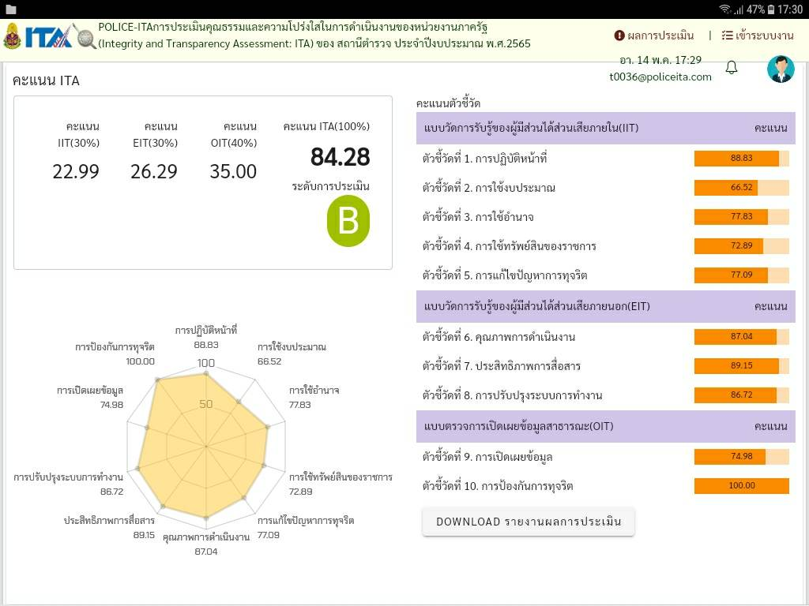
สถานีตำรวจภูธรชนบท ได้จำแนกคะแนนรายตัวชี้วัด เพื่อหาประเด็นที่ต้องปรับปรุงและพัฒนาโดยเร่งด่วน ตามแผนภาพต่อไปนี้

แผนภาพ : กราฟแท่งแสดงผลการประเมินคุณธรรมและความโปร่งใสในการดำเนินงานของสถานีตำรวจภูธรชนบท ประจำปีงบประมาณ พ.ศ.2565 ในภาพรวม จำแนกตามตัวชี้วัด

ซึ่งเห็นว่าหากพิจารณาไปในตัวเนื้อหาของตัวชี้วัด พบว่า ตัวชี้วัดที่ 2. การใช้งบประมาณ มีคะแนนน้อยที่สุด เนื่องจากการประชาสัมพันธ์ทำความเข้าใจกับข้าราชการตำรวจ ในสถานีไม่มีประสิทธิภาพเห็นควรกำหนดจัดการประชุมข้าราชการสถานีตำรวจทั้งหมดโดยพร้อมเพียงกัน เพื่ออธิบายถึงการใช้งบประมาณ ปีงบประมาณ 2566 ในครั้งต่อไป ซึ่งภายหลังจากนี้ผ่านธุรการให้กำหนด วันประชุมที่แน่นอนและ ประกาศให้ทราบทั่วกัน
ตัวชี้วัดที่ 4. การใช้ทรัพย์สินของราชการ มีคะแนนน้อยมีคะแนนน้อยอันดับ 2 เห็นควรให้มีการปรับปรุง โดยเสนอกับที่ประชุมเบื้องต้น ให้ฝ่ายอำนวยการเสนอมาตรการ มายัง ผกก.เพื่อออก เป็นคำสั่ง หรือข้อสั่งการในสถานีตำรวจ ทั้งนี้ให้ประสานเจ้าหน้าที่ผู้ควบคุมดูแลพัสดุแต่ละประเภทเสนอความเห็น และระเบียบที่เกี่ยวข้องเพื่อการดำเนินการเป็นไปตามระเบียบที่ถูกต้องตามกฎหมาย
ตัวชี้วัดอื่นๆ ให้ธุรการเป็นแม่งานใหญ่ จัดทำข้อมูลแผนงานการดำเนินการขับเคลื่อน กำหนดหน้าที่ผู้รับผิดชอบให้ชัดเจน และเวลาดำเนินการ ให้รวดเร็ว ทันกับปฏิทินการประเมิน ITA ที่ ปชช.กำหนดไว้ เมื่อเสร็จให้เสนอ ผกก.สั่งการให้ผู้รับผิดชอบทราบ และเมื่อปฏิบัติแล้วให้ส่งข้อมูลให้ ผกก.ทราบ เพื่อสั่งการให้ฝ่ายธุรการจัดทำข้อมูลเสนอให้ที่ประชุมทราบ และเผยแพร่ทางเว็ปไซด์ต่อไป
- การกำหนดมาตรการ/กิจกรรม ในการเตรียมความพร้อมรับการประเมิน ทั้งด้านระบบงาน พฤติกรรมและวัฒนธรรมของผู้ปฏิบัติงาน การสื่อสารสร้างการรับรู้ต่อผู้มีส่วนได้ส่วนเสียภายในและผู้มีส่วนได้ส่วนเสียภายนอก แยกตามตัวชี้วัด
- การกำหนดหน้าที่ในความรับผิดชอบ

1 ผู้กำกับการสถานีตำรวจภูธรชนบท และ
ผู้ดูแลระบบเว็ปไซด์สถานี
มีหน้าที่ศึกษากรอบการประเมิน ตรวจสอบการนำเข้าข้อมูล IIT ,EIT และ OIT เข้าสู่ระบบ POLICEITA และประสานงาน เร่งรัดให้ข้าราชการตำรวจภูธรชนบท ที่ได้รับมอบหมายหน้าที่จัดทำข้อมูลกิจกรรมอย่างถูกต้องตามกรอบวัตถุประสงค์การประเมิน และเผยแพร่ข้อมูลในเว็บไซด์ นำเข้าข้อมูลสู่ระบบ POLICEITA ตามกรอบระยะเวลาปฏิทินการประเมิน
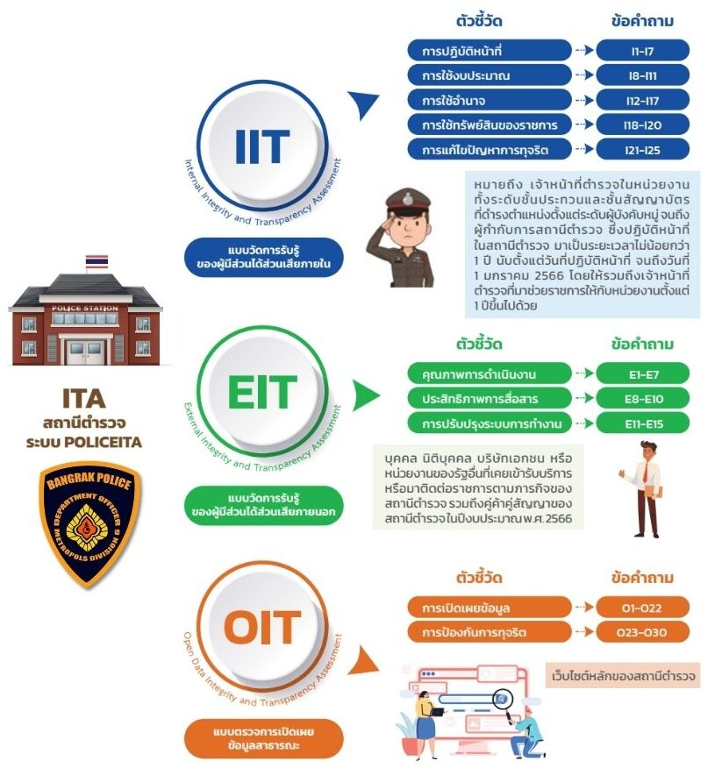

2 การเก็บข้อมูลแบบวัดการรับรู้ของผู้มีส่วนได้ส่วนเสียภายใน Internal Integrity and Transparency Assessment (IIT) 2023
ข้าราชการตำรวจ สภ.ชนบท ที่ปฏิบัติงานกว่า 1 ปีขึ้นไป
– มอบหมายให้ รอง ผกก.แต่ละสายงานประชาสัมพันธ์ให้ข้าราชการตำรวจในสังกัด ประเมิน IIT ผ่านช่องทางต่างๆตามกรอบเวลา
– เป้าหมาย 80 เปอร์เซ็นของผู้ปฏิบัติงาน
– ระยะเวลา ก่อน สิ้นเดือนมีนาคม 2566
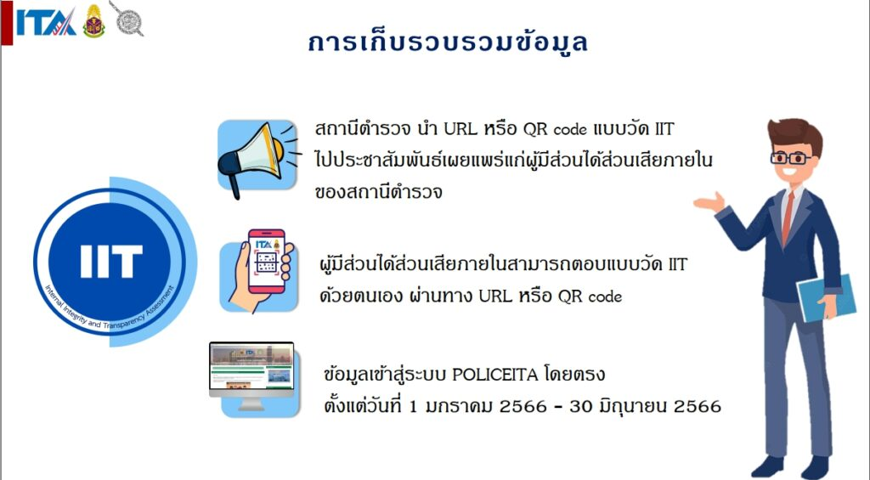
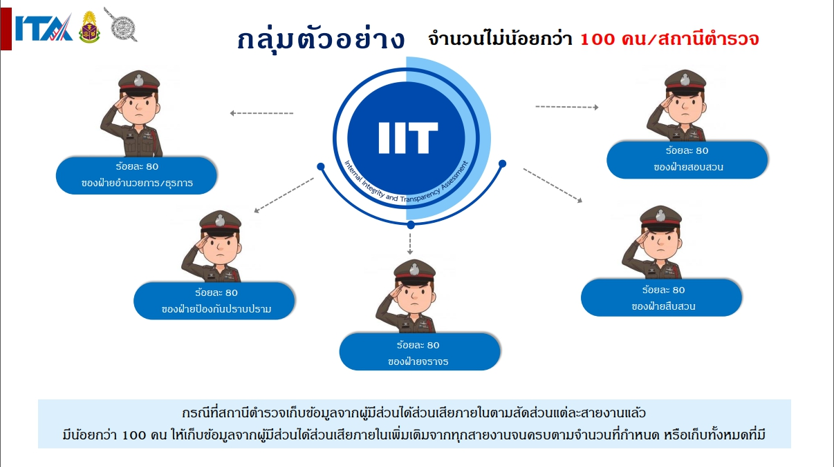
IIT สำหรับ บุคลากรใน สภ.ชนบท

https://policeita.com/i/i02178c5b0
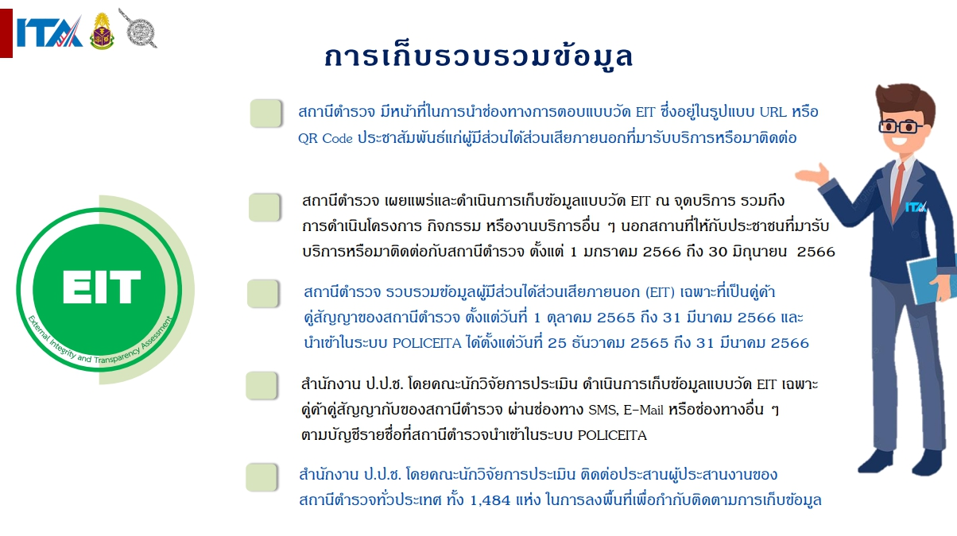
3 แบบวัดการรับรู้ของผู้มีส่วนได้ส่วนเสียภายนอก External Integrity and Transparency Assessment (EIT) 2023
ประชาชน หน่วยงานรัฐ เอกชน คู่ค้าคู่สัญญา ที่มาติดต่อราชการ สภ.ชนบท
– มอบหมายให้ รอง ผกก.แต่ละสายงานจัดประชาสัมพันธ์ให้ประชาชนผู้มาติดต่อราชการ ประเมิน EIT ผ่านช่องทางต่างๆตามกรอบเวลา
– เป้าหมายประชาชนฯ 500 คนขึ้นไป
– ระยะเวลา ก่อนสิ้นเดือน 30 มิถุนายน 2566
EIT สำหรับจุดบริการและประชาสัมพันธ์ สภ.ชนบท
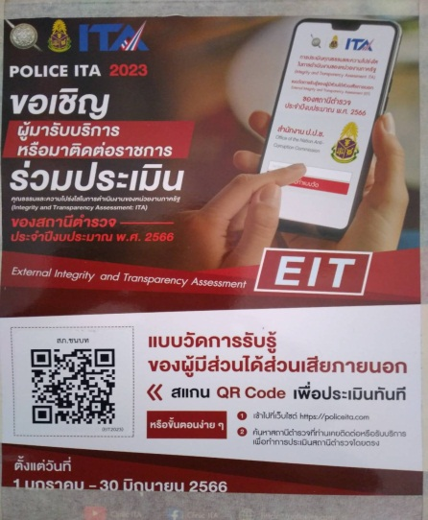
https://policeita.com/i/e36224908
4 แบบตรวจการเปิดเผยข้อมูลสาธารณะ
ผู้กำกับการสถานีตำรวจภูธรชนบท และ ผู้ดูแลระบบเว็ปไซด์สถานี รวบรวมข้อมูล และตรวจสอบความถูกต้อง จัดทำช่องทางการเผยแพร่ประชาสัมพันธ์ ให้เจ้าหน้าที่ตำรวจในสังกัดและประชาชน รับรู้รับทราบเพื่อเป็นประโยชน์ในการประเมิน
- – เป้าหมาย ความถูกต้อง ครบถ้วนสมบูรณ์ และง่ายแก่การเข้าถึงและเข้าใจเนื้อหา
- – ระยะเวลา ก่อนสิ้นสุดการประเมิน มิถุนายน 2566
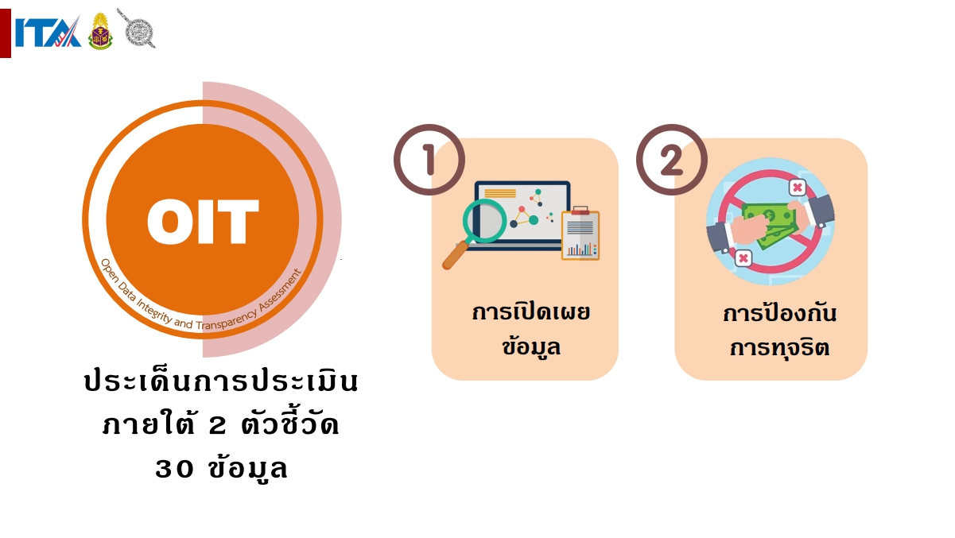
- การกำกับติดตามโดยหัวหน้าสถานีตำรวจ
- การประชาสัมพันธ์ การกรอกแบบประเมินผู้มีส่วนได้เสียภายนอก(EIT)
10 มีนาคม 2566 สภ.ชนบท เชิญชวนพี่น้องประชาชน ร่วมประเมิน
แบบวัดการรับรู้ของผู้มีส่วนได้ส่วนเสียภายนอก External Integrity and Transparency Assessment (EIT) 2023 การประเมินคุณธรรมและความโปร่งใสในการดำเนินงานของหน่วยงานภาครัฐ (ITA) ประจำปี 2566
ความเห็นท่านจะถูกประมวลใช้เป็นข้อมูลในการพัฒนาสถานีตำรวจภูธรชนบท ทั้งนี้ท่านสามารถประเมินผ่านคิวอาร์โค้ด ในโพสนี้ หรือจุดบริการต่างๆในสถานี หรือ www.policeita.com เริ่มแต่ 1 ม.ค.66-30 มิ.ย.66
- การกำกับติดตามโดยหัวหน้าสถานีตำรวจ
รอเอกสาร

- การประชาสัมพันธ์ การกรอกแบบประเมินผู้มีส่วนได้เสียภายนอก(EIT)
10 มีนาคม 2566 สภ.ชนบท เชิญชวนพี่น้องประชาชน ร่วมประเมิน
แบบวัดการรับรู้ของผู้มีส่วนได้ส่วนเสียภายนอก External Integrity and Transparency Assessment (EIT) 2023 การประเมินคุณธรรมและความโปร่งใสในการดำเนินงานของหน่วยงานภาครัฐ (ITA) ประจำปี 2566
ความเห็นท่านจะถูกประมวลใช้เป็นข้อมูลในการพัฒนาสถานีตำรวจภูธรชนบท ทั้งนี้ท่านสามารถประเมินผ่านคิวอาร์โค้ด ในโพสนี้ หรือจุดบริการต่างๆในสถานี หรือ www.policeita.com เริ่มแต่ 1 ม.ค.66-30 มิ.ย.66
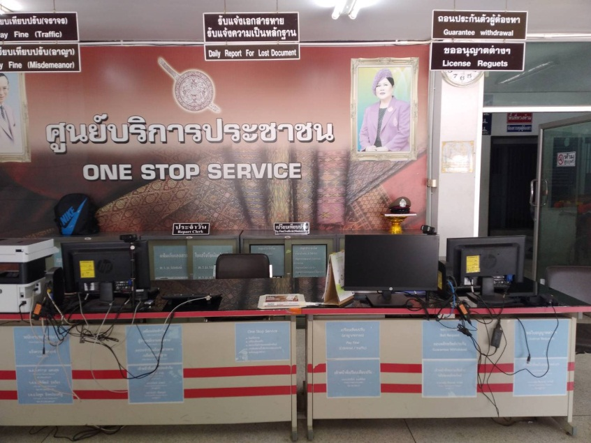
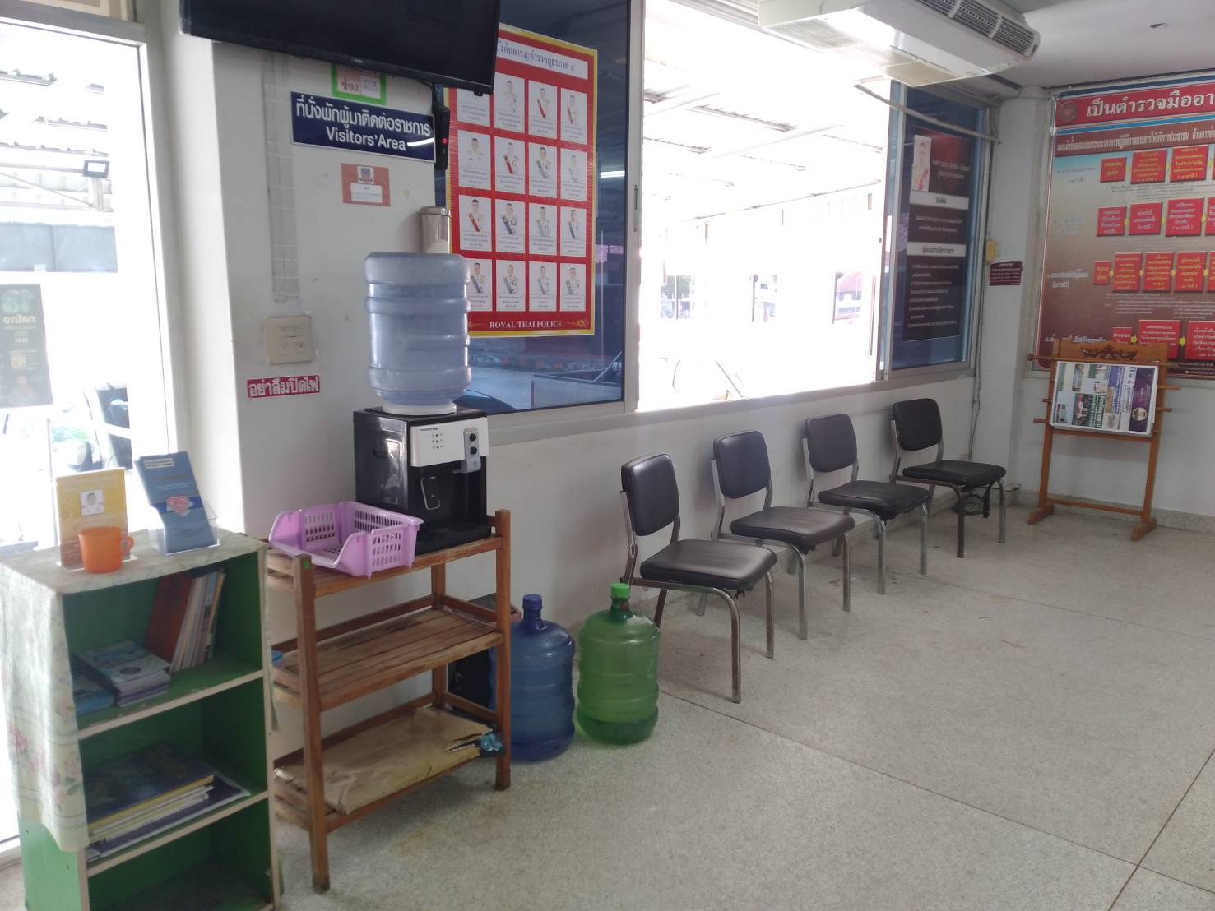
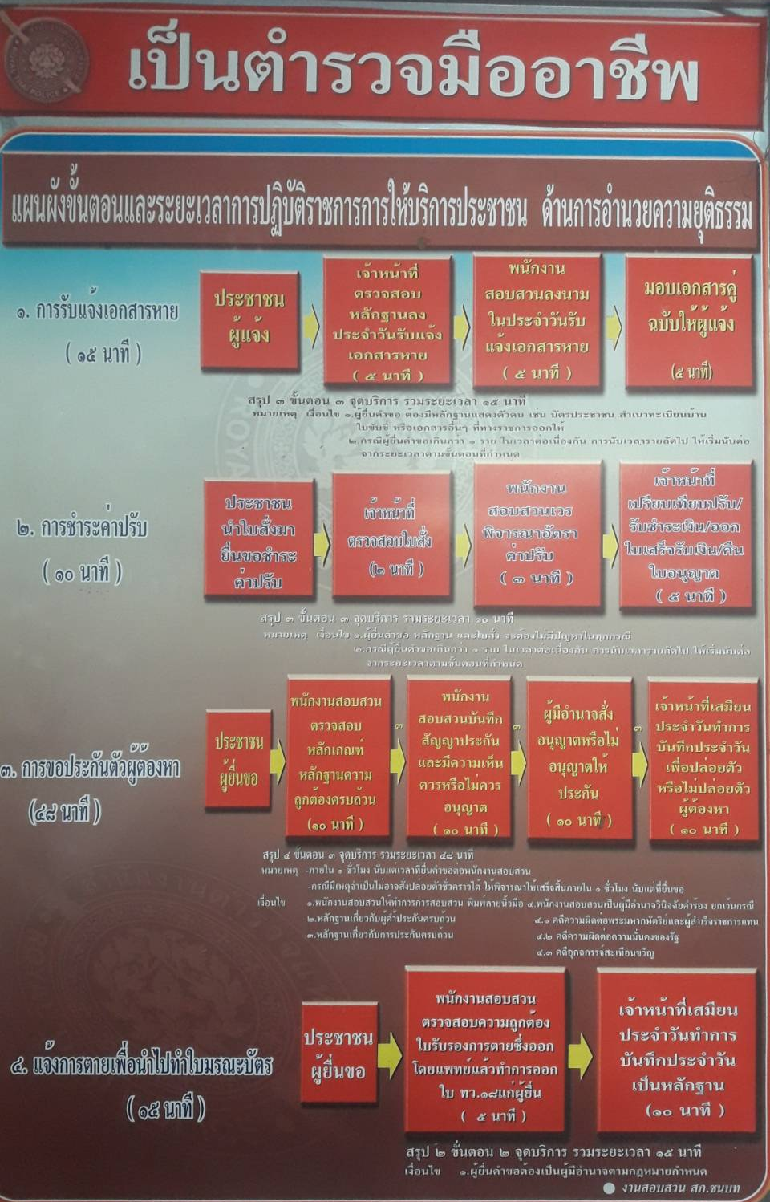
ปรับคิวอาร์โค๊ด และระยะเวลาการประเมิน ปีงบประมาณ 2566(วันที่ 1 มกราคม 2566-30มิถุนายน 2566)ติดตั้งห้องบริการประชาชน
2 การรายงานผลการดำเนินการตามมาตรการส่งเสริมคุณธรรมและความโปร่งใสภายในหน่วยงาน
-ตัวชี้วัดที่ 1) การปฏิบัติหน้าที่ (Bribery Fraud)
-ตัวชี้วัดที่ 2) กำใช้งบประมาณ (Budget Misallocation)
-ตัวชี้วัดที่ 3) การใช้อํานาจ (Power Distortion)
-ตัวชี้วัดที่ 4) การใช้ทรัพย์สินของราชการ (Asset Misappropriation)
-ตัวชี้วัดที่ 5) การแก้ไขปัญหาการทุจริต (Anti – Corruption Improvement)
-ตัวชี้วัดที่ 6) คุณภาพการดําเนินงาน (Service Quality)
-ตัวชี้วัดที่ 7) ประสิทธิภาพการสื่อสาร (Communication Efficiency)
-ตัวชี้วัดที่ 8) การปรับปรุงระบบการทํางาน (Procedure Improvement)
-ตัวชี้วัดที่ 9) การเปิดเผยข้อมูล (Open Data)
-ตัวชี้วัดที่ 10) การป้องกันการทุจริต (Anti – Corruption Practice)

สถานที่ตั้งสถานี
ที่ตั้ง สถานีตำรวจภูธรชนบท เลขที่ 122 หมู่ 2 ถนนแจ้งสนิท ตำบลชนบท อำเภอชนบท จังหวัดขอนแก่น 40180 โทรศัพท์ 043-286981, 092-445-8000
หน่วยงานที่เกี่ยวข้อง
สำนักงานตำรวจแห่งชาติ
กองบัญชาการตำรวจภูธรภาค 4
กองบังคับการตำรวจภูธรจังหวัดขอนแก่น

